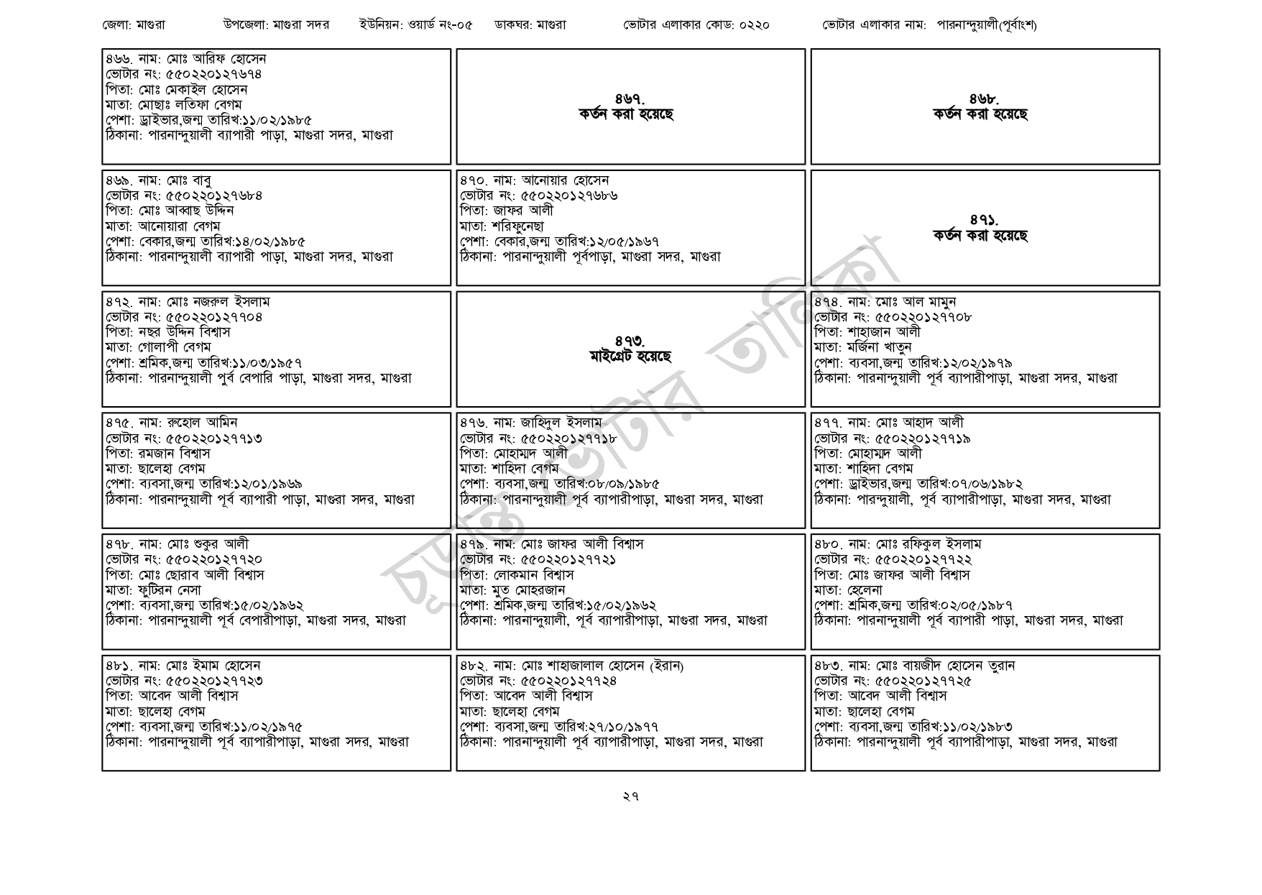
জেলা: মাগুরা
উপজেলা: মাগুরা সদর ইউনিয়ন: ওয়ার্ড নং-০৫
ডাকঘর: মাগুরা
ভোটার এলাকার কোড: ০২২০
ভোটার এলাকার নাম: পারনান্দুয়ালী(পূর্বাংশ)
| ৪৬৬. নাম: মোঃ আরিফ হোসেন
ভোটার নং: ৫৫0220127678 পিতা: মোঃ মেকাইল হোসেন
মাতা: মোছাঃ লতিফা বেগম
পেশা: ড্রাইভার,জন্ম তারিখ:১১/০২/১৯৮৫
ঠিকানা: পারনান্দুয়ালী ব্যাপারী পাড়া, মাগুরা সদর, মাগুরা
৪৬৯. নাম: মোঃ বাবু
[ভোটার নং: ৫৫0220127684 পিতা: মোঃ আব্বাছ উদ্দিন
মাতা: আনোয়ারা বেগম
পেশা: বেকার,জন্ম তারিখ: ১৪/০২/১৯৮৫
ঠিকানা: পারনান্দুয়ালী ব্যাপারী পাড়া, মাগুরা সদর, মাগুরা
| ৪৭২. নাম: মোঃ নজরুল ইসলাম
[ভোটার নং: ৫৫০220127704
পিতা: নছর উদ্দিন বিশ্বাস
মাতা: গোলাপী বেগম
পেশা: শ্রমিক,জন্ম তারিখ:১১/০৩/১৯৫৭
ঠিকানা: পারনান্দুয়ালী পুর্ব বেপারি পাড়া, মাগুরা সদর, মাগুরা
| ৪৭৫. নাম: রুহোল আমিন
[ভোটার নং: ৫৫0220127713 পিতা: রমজান বিশ্বাস
মাতা: ছালেহা বেগম
পেশা: ব্যবসা,জন্ম তারিখ:১২/০১/১৯৬৯
ঠিকানা: পারনান্দুয়ালী পূর্ব ব্যাপারী পাড়া, মাগুরা সদর, মাগুরা
৪৭৮. নাম: মোঃ শুকুর আলী
[ভোটার নং: ৫৫০220 127720 পিতা: মোঃ ছোরাব আলী বিশ্বাস
মাতা: ফুটিরন নেসা
পেশা: ব্যবসা, জন্ম তারিখ: ১৫/০২/১৯৬২
ঠিকানা: পারনান্দুয়ালী পূর্ব বেপারীপাড়া, মাগুরা সদর, মাগুরা
৪৮১. নাম: মোঃ ইমাম হোসেন
[ভোটার নং: ৫৫0220127723
পিতা: আবেদ আলী বিশ্বাস
মাতা: ছালেহা বেগম
পেশা: ব্যবসা,জন্ম তারিখ:১১/০২/১৯৭৫
ঠিকানা: পারনান্দুয়ালী পূর্ব ব্যাপারীপাড়া, মাগুরা সদর, মাগুরা
467. কর্তন করা হয়েছে
|৪৭০. নাম: আনোয়ার হোসেন [ভোটার নং: ৫৫০220127686 পিতা: জাফর আলী
মাতা: শরিফুনেছা
পেশা: বেকার, জন্ম তারিখ: ১২/০৫/১৯৬৭
ঠিকানা: পারনান্দুয়ালী পূর্বপাড়া, মাগুরা সদর, মাগুরা
৪৭৩. মাইগ্রেট হয়েছে
| ৪৭৬. নাম: জাহিদুল ইসলাম
[ভোটার নং: ৫৫০220 1277 পিতা: মোহাম্মদ আলী
মাতা: শাহিদা বেগম
পেশা: ব্যবসা,জন্ম তারিখ:০৮/০৯/১৯৮৫
ঠিকানা: পারনান্দুয়ালী পূর্ব ব্যাপারীপাড়া, মাগুরা সদর, মাগুরা
| ৪৭৯. নাম: মোঃ জাফর আলী বিশ্বাস
ভোটার নং: ৫৫0220127721 পিতা: লোকমান বিশ্বাস
মাতা: মুত মোহরজান
পেশা: শ্রমিক,জন্ম তারিখ: ১৫/০২/১৯৬২
ঠিকানা: পারনান্দুয়ালী, পূর্ব ব্যাপারীপাড়া, মাগুরা সদর, মাগুরা
| ৪৮২. নাম: মোঃ শাহাজালাল হোসেন (ইরান)
[ভোটার নং: ৫৫০220127724
পিতা: আবেদ আলী বিশ্বাস
মাতা: ছালেহা বেগম
পেশা: ব্যবসা, জন্ম তারিখ:২৭/১০/১৯৭৭
ঠিকানা: পারনান্দুয়ালী পূর্ব ব্যাপারীপাড়া, মাগুরা সদর, মাগুরা
৪৬৮. কর্তন করা হয়েছে
৪৭১. কর্তন করা হয়েছে
৪৭৪ নাম: মোঃ আল মামুন
[ভোটার নং: ৫৫০220127708
পিতা: শাহাজান আলী
মাতা: মর্জিনা খাতুন
পেশা: ব্যবসা,জন্ম তারিখ:১২/০২/১৯৭৯
ঠিকানা: পারনান্দুয়ালী পূর্ব ব্যাপারীপাড়া, মাগুরা সদর, মাগুরা
| ৪৭৭. নাম: মোঃ আহাদ আলী
ভোটার নং: ৫৫0220 127719 পিতা: মোহাম্মদ আলী
মাতা: শাহিদা বেগম
পেশা: ড্রাইভার,জন্ম তারিখ: ০৭/০৬/১৯৮২
ঠিকানা: পারন্দুয়ালী, পূর্ব ব্যাপারীপাড়া, মাগুরা সদর, মাগুরা
| ৪৮০. নাম: মোঃ রফিকুল ইসলাম
ভোটার নং: ৫৫০220127722 পিতা: মোঃ জাফর আলী বিশ্বাস মাতা: হেলেনা
পেশা: শ্রমিক,জন্ম তারিখ: ০২/০৫/১৯৮৭
ঠিকানা: পারনান্দুয়ালী পূর্ব ব্যাপারী পাড়া, মাগুরা সদর, মাগুরা
| ৪৮৩. নাম: মোঃ বায়জীদ হোসেন তুরান
ভোটার নং: ৫৫0220127725
পিতা: আবেদ আলী বিশ্বাস
মাতা: ছালেহা বেগম
পেশা: ব্যবসা,জন্ম তারিখ:১১/০২/১৯৮৩
ঠিকানা: পারনান্দুয়ালী পূর্ব ব্যাপারীপাড়া, মাগুরা সদর, মাগুরা
২৭

